**МУНИЦИПАЛЬНОЕ БЮДЖЕТНОЕ ОБЩЕОБРАЗОВАТЕЛЬНОЕ УЧРЕЖДЕНИЕ**

**СРЕДНЯЯ ОБЩЕОБРАЗОВАТЕЛЬНАЯ ШКОЛА № 11**

**МУНИЦИПАЛЬНОГО ОБРАЗОВАНИЯ ГОРОД-КУРОРТ АНАПА**

**ИМЕНИ ГЕРОЯ СОВЕТСКОГО СОЮЗА СТЕПАНА МИХАЙЛОВИЧА ЖОЛОБА**

**(МБОУ СОШ № 11 им. С.М. Жолоба)**

**ПРИКАЗ**

от 09.01.2024 г. № 12/1

**«Об утверждении плана мероприятий по противодействию коррупции на 2024 год»**

В соответствии с Федеральным законом от 25.12.2008 N 273-ФЗ «О противодействии коррупции», с целью реализации антикоррупционной деятельности в **МБОУ СОШ № 11 им. С.М. Жолоба**

п р и к а з ы в а ю:

1. Утвердить план мероприятий по противодействию коррупции на 2024 год. Приложение 1.

2. Утвердить состав комиссии по противодействию коррупции. Приложение 2.

3. Утвердить План работы комиссии по противодействию коррупции в **МБОУ СОШ № 11 им. С.М. Жолоба**. Приложение 3.

4. Меженской И.В., экономисту разместить настоящий приказ на официальном сайте школы вместе с Планом противодействия коррупции.

5. Контроль за выполнением приказа оставляю за собой.

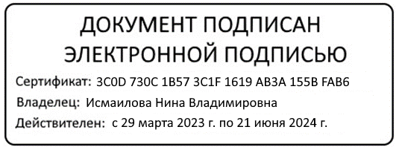Директор П.В. Сивков

С приказом ознакомлена:________Меженская И.В.